参考答案：
一、问题求解：第1~15小题，每小题3分，共45分。下列每题给出的A、B、C、D、E五个选项中，只有一项是符合试题要求的。

1．D
【解析】设三个质数为，其倒数和可写成，则其公分母应为三者之积.所以，。
2．C
【解析】由韦达定理，. 利用前文的知识，必一奇一偶.而惟一的偶质数为2。不妨设，则。
3．C
【解析】
4．D
【解析】
5．E
【解析】，由结论，，所以答案为-18.
6．E
【解析】圆心坐标、半径、弦长已知，由点到直线距离公式和勾股定理列方程即可.则，，注意到条件，可知答案为E.
7．B
【解析】设机的速度，机的速度，
则，，。
8．B
【解析】设“当该扶梯静止时，可看到的扶梯”为里程，扶梯自身的速度为，可知男孩的速度为2，女孩为1.5.则
.
9．B
【解析】用赋值法.设两仓库库存分别为10和7.欲相等，则从甲需运出1.5，占甲库存量为15%.
10．E
【解析】直接套用公式，答案为：.
11．C
【解析】方法一
由图，前15吨水收费27元，另外的15元（42-27），对应用水为：（吨）.所以共用水21（15+6）吨.
方法二
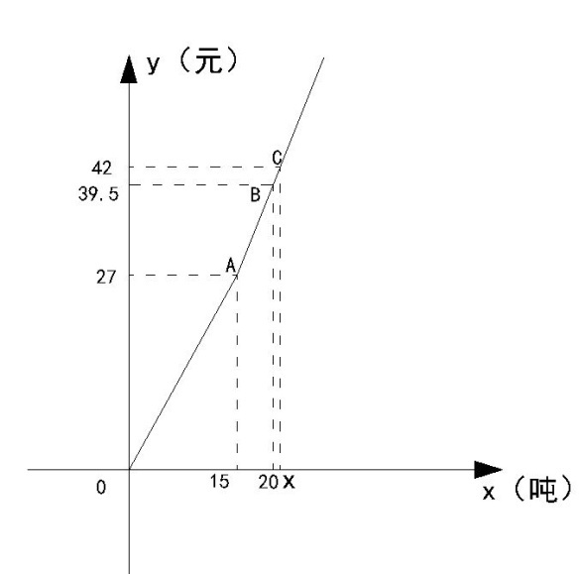
设实际用水量为吨.看图，由A、B、C三点共线，斜率相同，可得，
解得：
12．A
【解析】
${\text{log}}_{3}a_{1}+{\text{log}}_{3}a_{2}+⋯+{\text{log}}_{3}a_{\text{10}}={\text{log}}_{3}(a_{1}a_{\text{10}})(a_{2}a_{9})⋯(a_{5}a_{6})={\text{log}}_{3}(a_{5}a_{6})^{5}={\text{log}}_{3}9^{5}=\text{10}\text{.}$13．E
【解析】将1和2、3和4、5和6分别捆绑成三个整体，注意每个都要自行全排列一次，则有排法.现在，三个整体作为标杆，对7和8进行插空（共4个空），注意三个标杆也要进行排列，则排法为.所以最后答案为.
14．E
【解析】及格率即及格部分的面积和：. 已知共1000名学生，所以及格人数为800.
15．C
【解析】正三角形的高线长度为边长的，对于本题，高为，所以正三角形的面积为.在中，，则的面积为.所以，所求面积为.

二、条件充分性判断：第16~25小题，每小题3分，共30分。要求判断每题给出的条件（1）和条件（2）能否充分支持题干所陈述的结论。A、B、C、D、E五个选项为判断结果，请选择一项符合试题要求的判断。
16．D
【解析】记，则.所以，.可见，不大于的整数可能有3个值，分别为.这一结论与的取值无关.所以无论何种取值，条件都是充分的.
17．C
【解析】显然单独任何一个条件均不充分.两条件联合.
由条件（1），.由条件（2），.二者联合，求得.所以联合后是充分的.
18．A
【解析】由题干的右侧可知.所以条件（2）肯定不充分.由题干，是非负的，所以异号，可知条件（1）充分.
19．C
【解析】方法一
分两种情况讨论.具体过程略.
方法二，利用图像
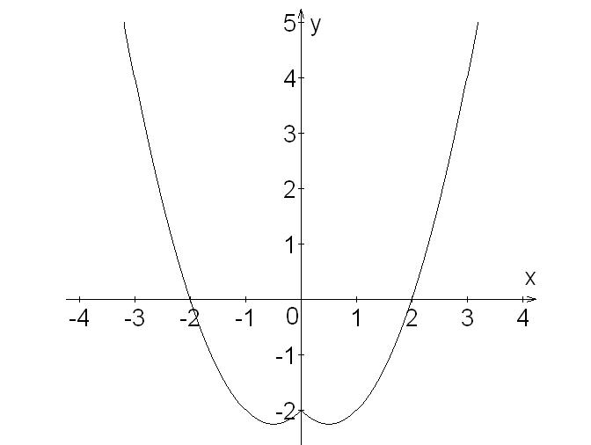
如图，解集即轴下方部分，答案自明.
20．C
21．C
【解析】条件（1）、（2）单独显然都不充分.两者联合.对于条件（1），. 对于条件（2），. 二式联合，解得. 所以联合起来是充分的.
22．D
【解析】对于（1）不应该有任何疑问.对于（2）视取到白球为中好签，则无论在第几位抽，概率都是相等的.
23．D
【解析】将题目要求看做：直线与半圆只有一个交点.如图，解集取在直线与半圆相切处和阴影部分.以下具体计算过程略，答案为.

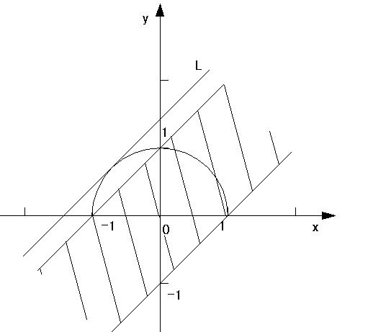
24.D
25.D

三、逻辑推理：第26~55题，每小题2分，共60分。下列每题给出的ABCDE五个选项中，只有一项是符合试题要求的。

26．C
【解析】本题首先考查考生读题的认真程度。题干中出现的是李和孙，而选项中出现的张和孙。题干的逻辑关系式是：李考上清华∨￢孙考上北大。当￢（￢孙考上北大），即“孙考上北大”时，“李考上清华”必然为真。显然，只有选项C表明，孙必然考上了北大。而选项中的“小张”只是干扰。
27．B
【解析】由题干：把理论当作教条→束缚思想<=>不束缚思想→不把理论当作教条。选项A与之不一致。
28．A
【解析】由题干：￢懂得节俭→￢尽职<=>尽职→懂得节俭
选项B、C、D显然符合上式。选项E的意思是：￢（￢节俭∧尽职）<=>节俭∨￢尽职，是正确的等价逻辑式。选项A：节俭→尽职，是题干不能推出的。
29．D
【解析】题干的解析式：￢（英语∧法语）=>￢英语∨￢法语
而选项D：英语→￢法语=￢英语∨￢法语（注意假言命题的等价形式）
30．C
【解析】游泳池的规定是：只有持有深水合格证，才能进入深水池。其中，持有深水合格证，是进入深水池的必要条件。而小林理解为，持有深水合格证，是进入深水池的充分条件。
31．D
【解析】由欧拉图，可以很快得到Ⅰ、Ⅱ是对的。
对于Ⅲ，当“电影协会”与“学生会委员”重合时，是错误的。

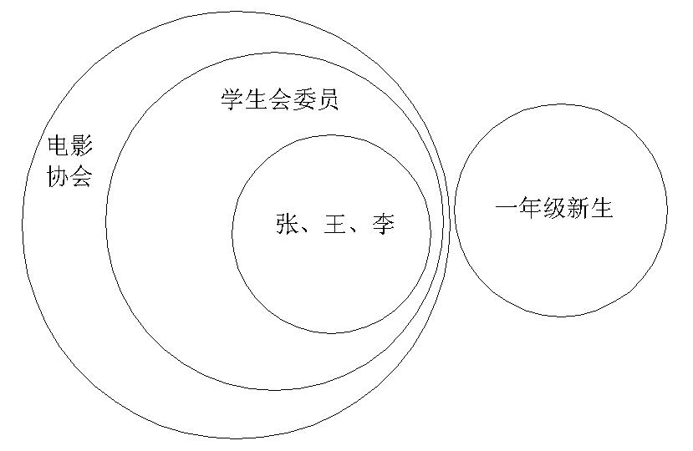
32．E
【解析】本题可以用欧拉图求解，图像如下。
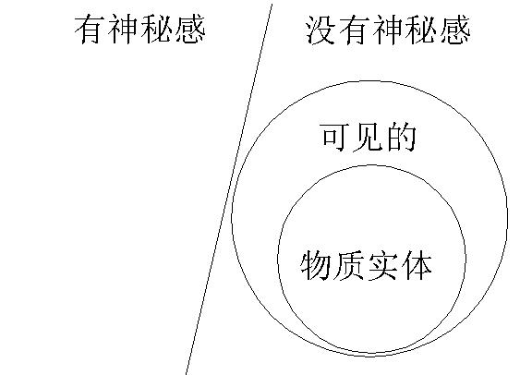

假设选项A和E为真，都能使题干的论证成立。但如果假设A为真，则由原论证的第一个论据就能推出结论，第二个论据成为多余。因此，相比之下，选项E更可能是题干的论证所假设的。这种不太符合常理的选项设置方式，在早期题目中出现较多，而近期已很少出现。
33．C
【解析】问题要求选择的是不可能为真的，所以对题干取非变为，并非“我想说的都是真话，但真话我未必都说”，即“我想说的有些不是真话，或者，“真话我必然都说”。
只有选项C与“我想说的有些不是真话”一致，所以选C。
请注意，干扰项E与“真话我必然都说”并不一致，因为：真话都说了，但可能同时还说一些假话。
34．B
【解析】题干的论据是“编程少”，而结论是“没有充分利用他们的家庭电脑”，选项B充分利用了其间的差异，指明了漏洞。
35．D
【解析】题干由钟教授的学生的个别事例推出了一般情况，选项D质疑个别事例的代表性。
36．E
【解析】从题干得知，司法公正的根本原则是既不要错判，又不要错放。因此，衡量一个法院在办案中是否对司法公正原则贯彻得足够好，就要从既不错判又不错放两方面来全面考察，一般不能仅看一方面；只有当一方面各法院执行情况基本相同时，才可从另一方面来考察其司法公正情况。
在题干中，某法学家只提到用错判率来衡量，这要在否定性误判率基本相同的情况下。所以选项E真，这对法学家的观点支持较为有力。
选项A真，就会与题干的表述存在一定矛盾。选项B真，只是反映了司法界的某种客观情况，但究竟对这情况怎样看待，没有明说，所以它难以对法学家的观点给予有力支持。选项C真，能对法学家的观点给予一定程度的支持。选项D没有提到错判率和错放率的问题，因此也不会对法学家的观点给予支持。
37．B
【解析】干扰项为D。对选项D和B取非后都可以削弱题干，但对B取非后将导致题干的改革不可行；而对D取非后只能得到“被忽视”，削弱力度要弱一些。
38．A
【解析】本题题干的思路是：平均价格增长了，而开支占收入的比例不变，所以收入增长了。
读题后可以看出，价格和开支之间缺少桥梁，而价格*数量=开支。
选项A恰好给出了这个桥梁。
39．D
【解析】应注意题干中反复出现的“午餐”、“餐馆”、“晚餐”等词语，所以题干所谈的是公园餐馆的使用问题。故应选选项D。
选项A的断定不恰当。题干所谈和减少各游览点排队人数没有关系，餐馆显然不是游览点。选项B和公园的目的也不相符合，使参观者在公园内就餐也是增加利润的一种方式，并不一定要通过现场表演这一方式。选项C和题干所言不相关，不能选。选项E说公园有招徕顾客之意，总的说来这是对的，但未免太笼统，故它不能和题干中前面文字密切结合，形成其最后的特别断定。
40．D
【解析】金语楼的创意好，但如果许多厂家纷纷把这一好的创意开发成产品推向市场，则市场上这样的产品将会供过于求，一旦这样，产品的销路就不会太理想了。所以，如果选项D为真，就能体现这一意思，也就能很好地解释题干中的矛盾。
选项A谈的是烟灰缸，即使它销路很好，也不一定能影响打火机的销路。选项B说新型打火机贵20日元，其实20日元相对于打火机的创新来说，应该说是一个非常小的金额，它难以使大部分消费者在意这一点。如果C真，则更应买新型打火机。选项E说了金语楼还作过有关宣传新型打火机的电视节目，这当然也应使得销路好一些。所以，选项A、B、C、E均难以很好解释题干中的矛盾。
41．E
【解析】本题的逻辑结构值得细细体会
首先，“违法必究，但几乎看不到违反道德的行为受到惩罚，”对于一般性的逻辑论证（区别于形式逻辑中的联言命题），显然“但”之后的才是重点，所以，这里提出了一种现象“几乎看不到违反道德的行为受到惩罚”。
然后，“如果这成为一种常规，那么，民众就会失去道德约束。”这半句说明上述现象是错误的，不可接受的。
最后，“因此，为了维护社会的稳定，任何违反道德的行为都不能不受惩治。”“因此”引导的是结论部分。
所以，题干的推理是，通过否定一种不可接受的现象，得到一个结论。而这恰是选项E所涉及的。
42．C
【解析】史密斯的结论明显是题干最后一句，“条例应当修改，使其也保护杂种动物”。张大中明确反对史密斯。因此，两人争论的焦点是：《国际珍稀动物保护条例》的保护对象中，是否应当包括杂种动物。
43．B
【解析】干扰项是A，题干中是比较两个城市，而选项A的第一句“一个人的年龄越大”，说的是“一个人”，而后面成了老张和他的儿子，是两个人。所以是不对的。如果A变成“年龄越大，就越成熟……”或者可行。
44．D
【解析】本题是相似性比较题，可以用字母代入来归纳论证结构。题干的结构是：M最重要的是N，失去N，就没了P。
A、B、C、E中，在“失去N，就没了P”，这一部分都略有变形，但D则完全没有“失去N”的意思，所以D是最不类似的。
45．B
【解析】对于选项A，小王并未涉及“价格”；对于选项C，类似前题解析，小王并未否定这个断言；对于选项D，小王并非强调这一点；对于选项E，并无此“标准”。
对于选项B，小李提出，如果视觉上无差异，就应该有相同的品质。这显然是他得到结论的基础。而小王指出，即使……在视觉上难以把这件复制品与真品区别开来，由于这件复制品和真品产生于不同的年代，不能算有同样的品质。这削弱了小李的断言。
46．B
【解析】题干将禁止自动售烟机与设立路障作类比，其关键自然是二者之间的可比性或差异，即禁止自动售烟机是否会如设立路障一样给无辜者带来很大不便，正如选项B所关注的。
47．A
【解析】题目要探讨的是动物的异常行为是否能够用来预测地震，至于两种动物是否有相同的异常行为并不重要，甚至与之并无关系。
其他选项中，选项B、E不难理解。对于选项C，如果答案是“很少”，说明某些动物确实有异于其他动物的敏感；对于选项D，“未被注意”与题干的“留下深刻印象”有很好的对应，所以也有些作用。
48．E
【解析】选项E说明，甲市的人都到乙市来竞争，所以解释了题干的现象。
49．C
【解析】题干说参加者平均减肥9公斤，如果男女参加者人数一样，那么参加者平均减肥为:
（13＋7）/2＝10（公斤），可见女性参加者多于男性参加者。故应选C。
注意到选项A、B、E中的“都”、“所有”等字，则它们不难排除。
50.E
51.D
52．C
【解析】选项C中的“实施考试中操作失误”，并不能从题干中得出，高分低能或低分高能现象正是托福考试所谓的“缺陷”所在。
53．B
【解析】题干断定，“整个20世纪，全球火山的活动性处于一个几乎不变的水平上，这和19世纪的情况形成了鲜明的对比”。但哪里明显不同？题干没有说明，所以19世纪可能更为频繁，也可能更为罕见。所以选项Ⅲ是不对的。
选项Ⅰ的断定过于武断，不发生世界大战，也许可以发生类似世界大战的事情，也可能导致同样的后果。
选项Ⅱ明显应选，虽然并不符合常识。
54．A
【解析】对于选项A，如果选项A为假，那么勇者不一定胜利，即：有的勇者也会是输家，则可以得到：有的输家是勇者而非懦弱者。显然，题干的结论“每个输家在球迷眼里都是懦弱者。”将被严重削弱——实际上是被否定了。
对于假设题目，推荐的一般性解题方法之一是：根据题干排除若干明显与题目无关的选项后，都模棱两可的选项取非（即否定该选项）后，哪一个对题干的推理削弱力度最大，哪一个即为答案。
55．C
【解析】选项C用比例证明获奖女性占女性工作者的比例已经超过男性了，当然对女性也就没什么不公平的了。

四、写作：第56~57小题，共65分。其中论证有效性分析30分，论说文35分。

56.参考范文:
站不住脚的推论

上述资料中，“链家地产”由一则“深圳部分银行已经停止二手房贷款”的相关报道中，嗅出了北京市银行业也将停止二手房贷款业务的风声，从而认为此举将无益于当前住房市场的发展。然而，文章中所提到的种种现象，包括报道的本身，存在着以偏概全、概念混淆、前后矛盾等诸多不足，以下逐一进行分析。
首先，文章片面地估计了政策的区域性影响，犯了以偏概全的错误。“链家地产”研究中心得知“深圳部分银行已经停止二手房贷款”，姑且不论这则传闻的报到是否属实，深圳部分银行并不能代表深圳整体银行业，更无从谈及影响北京银行业的二手房政策尺度。
第二，文章第一点分析中提到，上半年二手房贷款购房的比例为54%，如果停办二手房贷款，一半以上的消费者将无力购房。这一观点与其段落标题中“二手房成交量将下降一半”的说法出现了明显的不符，将所有消费者与二手房成交量画上了等号，混淆了两者之间的概念。
第三，前后矛盾。文章第二点中提到，停止二手房贷将使消费者需求转移到一手房，从而抬高一手房价，但随后话锋一转，又称此举对抑制二手房价作用不大，如此表述让人费解，不知道作者认为停止二手房贷究竟是有利于抬高房价还是抑制房价。
综上所述，一篇以偏概全、前后逻辑多次出现错误的文章，让人难以领会其真正的含义，无从理解其所谓“叫停二手房贷”的利弊所在，更谈不上作者所说的“停办二手房贷对于房地产市场来说相当于重磅炸弹”了。

57.参考范文：
认识自我

“人最大的敌人就是自己”，一个人只有不断地认识自我，战胜自我，才能时刻保持清醒的头脑，做出正确的判断和选择。
邹忌讽齐王纳谏的故事大家可能都听说过。邹忌那一番分析妻、妾、客之所以“美我”的话，真可称得上深刻人事自我的典范。即使有如此多的赞美，邹忌却知道自己没有徐公美的事实，并且举一反三，向齐王进谏，真可谓大智慧也！生活中其实许多人都没有邹忌如此清醒，经常在别人虚假的赞美中迷失了自我，而迷失自我自然就会付出沉重的代价。就像乌鸦与狐狸的故事一样，乌鸦经不起狐狸的赞美而开口唱歌，结果丢掉了自己到嘴的美食。因此，在生活中，不管别人如何评论，心中一定要清醒地认识自己。
人不仅要清醒地人事自己，更要勇敢地面对自己的不足，而不是遮掩逃避。一个不能正确认识自己的人，自然不明白自己努力的方向，也更容易踏步不前。“明智之举，不是讳疾忌医，而是氛露疾源。”只有明白自己缺少什么，需要什么，才会时时纠正自己的错误，改正自己的缺点，才会积极进取，取长补短。千万不要否认、无视甚至遮蔽自己的不足，只有正视并设法改变，才是明智的选择，也是勇者的行为。18世纪法国的思想家卢梭写过一部自传性的《忏悔录》，他说，他写这部书的目的就是要把自己真是的面目赤裸裸地暴露在世人面前。例如，他在《忏悔录》中写他少年当仆人时，偷过主人家一条旧丝带，主任发现后，他就嫁祸于女仆玛丽，让玛丽蒙受不白之冤，损坏了她的名声。在这部书中他无情地暴露自己的隐私，痛责自己的过错。
德国著名诗人海涅曾说：“反省是一面镜子，它能将我们的错误清清楚楚地照出来，使我们有机会改正。”不管是成功的瞬间，还是失败的时刻，我们都要时刻提醒自己要自省，“败莫大于不自知”，只有时刻警醒自己、鞭策自己，才能积极进取，用于拼搏。

